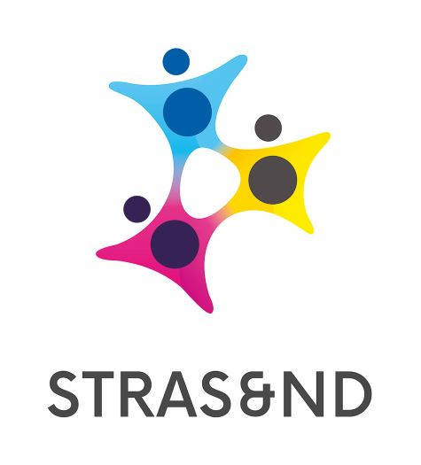

APPEL A PROJETS 2024

Afin de poursuivre son engagement sur la stratégie nationale Troubles du NeuroDéveloppement 2023/2027, le Centre d’Excellence STRAS&ND poursuit ses actions de dynamisation de la recherche en lançant son Appel à Projets annuel.
Cet appel à projets concerne tous les projets de recherche (clinique, fondamentale, SHS) des membres de STRAS&ND.

Conditions d’attribution :
- Chaque projet pour être soutenu à hauteur de 10 k€ TTC maximum. (Les fonds pourront par exemple être dédiés au traitement de données collectées, à des frais d’environnement, à de l’achat de matériel ou d’équipement…)
- Les dossiers de candidature seront acceptés jusqu’au vendredi 31 mai, 16h.
- Tous les projets seront évalués par le comité de pilotage STRAS&ND.
Une attention particulière sera apportée aux projets incluant un volet de recherche participative.
- Pour toutes les équipes hors HUS, les fonds seront transférés par convention de reversement entre les HUS et l’établissement concerné.
Les fonds devront impérativement être reversés à l’établissement concerné avant le 31/12/2024.

Calendrier
- - Lancement AAP : 28/02/2024
- - Date limite de dépôt des projets : vendredi 31 mai, 16h00
- - Restitution des résultats : 07/2024
Dossier de candidature :
Informations porteur de projet
NOM et Prénom
Statutaire  Si non, merci de remplir l’encadré « Responsable administratif du projet » | ☐Oui ☐Non
Qualité (PR, DR, MCF, CR, Post-doc, Doctorant)
Téléphone
Courriel
Service ou Unité de recherche
Section du porteur (CNU, CNRS, INSERM) et intitulé
Dans le cadre des activités Stras&ND, le porteur accepte de présenter son projet lors d’actions de communication scientifique ou grand public (conférences, webinaires, vidéos, podcasts…). | ☐Oui ☐Non
Le porteur s’engage à mentionner le financement Stras&ND dans ses publications futures | ☐Oui ☐Non

Informations responsable administratif du projet (si différent du porteur de projet uniquement)
NOM et prénom
Qualité (PR, DR, MCF, CR, …)
Téléphone
Courriel
Service ou Unité de recherche (si différente du porteur)
Projet de recherche
Intitulé (et acronyme si disponible)
Axe Stras&ND concerné | ☐ Clinique ☐ Fondamental ☐SHS
Recherche participative | ☐ Oui ☐ Non
Domaine d’expertise
Mots-clés
Autres équipes impliquées (Service/Unité + Nom du responsable) | -  -

Résumé scientifique du projet :
(500 à 1000 mots)
Si projet de recherche participative, merci d’apporter des détails (population concernée, modalités de recrutement, type de participation et de données, format du recueil…) :

Bibliographie et références principales :

Demande budgétaire
Budget demandé (10 000 € TTC maximum)
Contact pour mise en place de la convention (nom, mail, téléphone) | -  -  -
Justification des dépenses :

Pour postuler :
Les dossiers de candidature sont à envoyer à l’adresse suivante :
maryse.peressin@chru-strasbourg.fr

au plus tard pour le 31 mai 2024 à 16h, délai de rigueur

